12 NOVIEMBRE
- Sorteo de las áreas y primer contacto con el área que nos ha tocado: PARQUE DE NAVARRA
- Repasamos todos los árboles que componen el área.

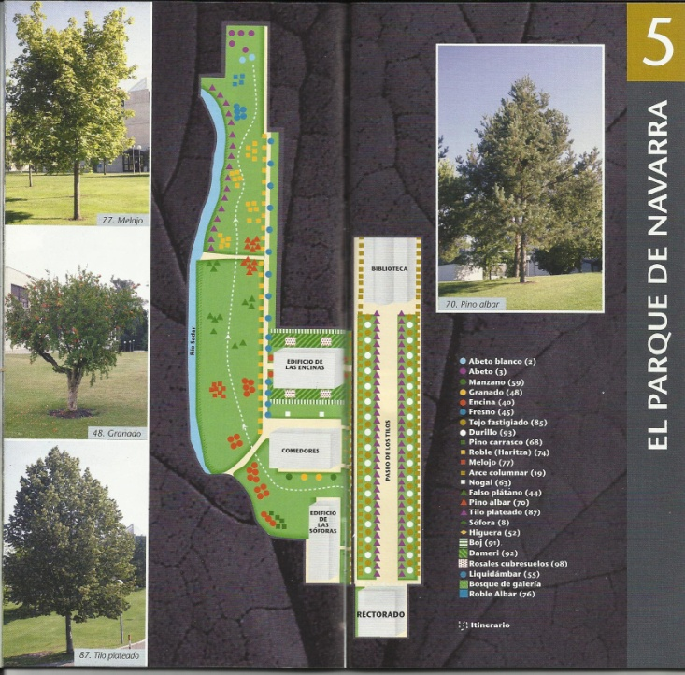

15 NOVIEMBRE
- Seleccionamos los árboles que desarrollaremos para nuestro trabajo en el aula:

- Tilo plateado
- Manzano
- Encina
- Roble
- Falso plátano
- Fresno
- Arce columnar
- Abeto blanco

- Primeras fotos de los árboles seleccionados. Serán la base de nuestras observaciones posteriores.
- Repartimos los árboles para que cada una busque la información correspondiente de cada uno de ellos.

- Tilo plateado y manzano: Laura
- Encina y fresno: Itziar
- Roble y abeto blanco: Yolanda
- Falso plátano y arce columnar: Saioa
- Primer planteamiento del diagrama V

19 NOVIEMBRE
- Continuamos con el diagrama V y recopilamos información acerca de los árboles que nos han tocado a cada una.

22 NOVIEMBRE
- Acudimos al área que nos ha tocado para recoger algunas hojas y frutos para la creación de nuestro herbario
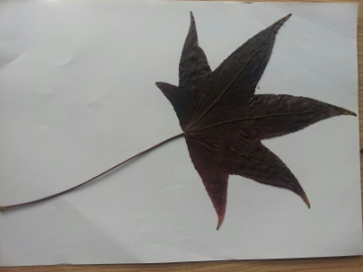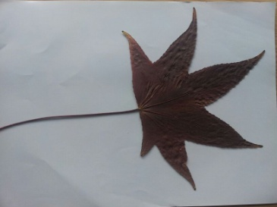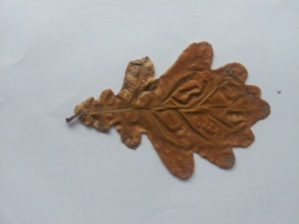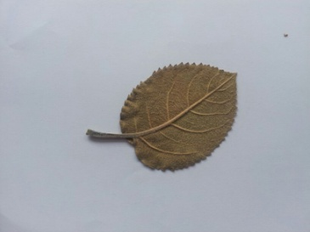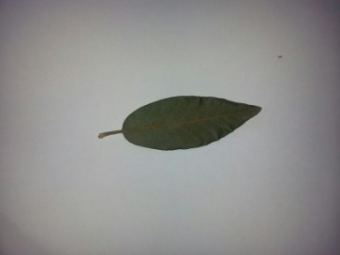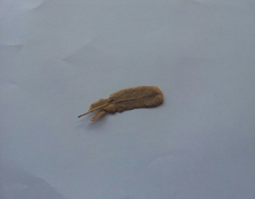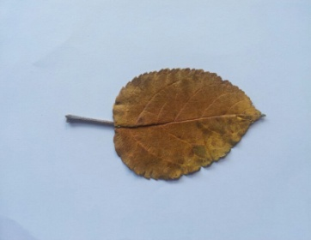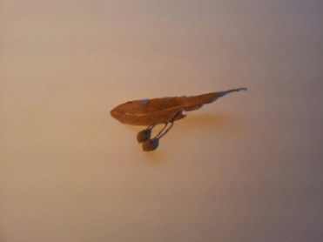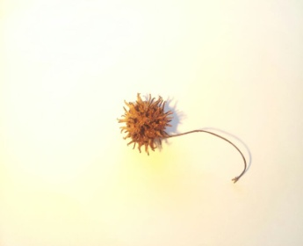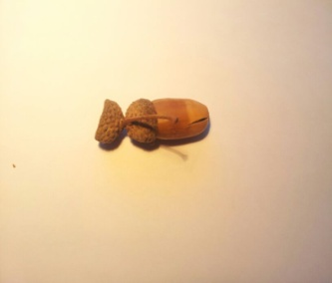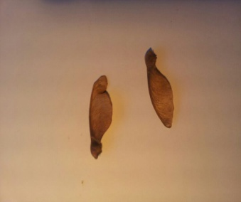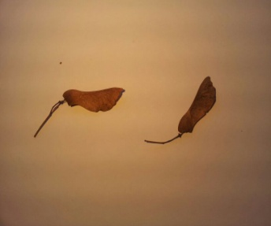

26 NOVIEMBRE
- Creamos el ppt dónde incluiremos nuestro herbario cuando esté listo.
- Continuamos con la realización del diagrama V

29 NOVIEMBRE
- Recopilación de nuevas fotografías para completar las fichas de observación de los árboles.
- Puesta en común de la información de los árboles y comenzamos a crear los mapas conceptuales de cada uno de ellos.

13 DICIEMBRE
- Seguimos con el diagrama V y ya sólo nos queda determinar las preguntas centrales, juicios de conocimiento y juicios de valor.

17 DICIEMBRE
- Cada una vamos confeccionando los mapas conceptuales de los árboles seleccionados.

20 DICIEMBRE
- Recogemos las últimas fotografías de los cambios producidos en los árboles de la zona para ir cerrando nuestro trabajo.
- Puesta en común de toda la información obtenida y de los mapas
- Yolanda que ha confeccionado nuestro herbario termina el ppt colocando las imágenes de las hojas y frutos recogidos.

10 ENERO
- Repaso final para terminar nuestro trabajo. Unimos todos los mapas conceptuales creando el modelo de conocimiento final y terminamos el diagrama en V.
- Reunimos tanto las actas, como las guías de observación que hemos ido recopilando y la bibliografía para poder finalizar ya el trabajo
- Nos proponemos realizar ya la copia digital para la entrega del trabajo.

